Места расположения несанкционированных свалок
на территории городского округа город Рыбинск в 2017 году

№ п/п | Место расположения несанкционированной свалки | Координаты | Фотография свалки | Объем свалки (куб. м) | Ликвидация свалки
1 | Берег р. Черемуха у д. 70 по ул. Максима Горького | 58.032020 с.ш.  38.865641 в.д. | 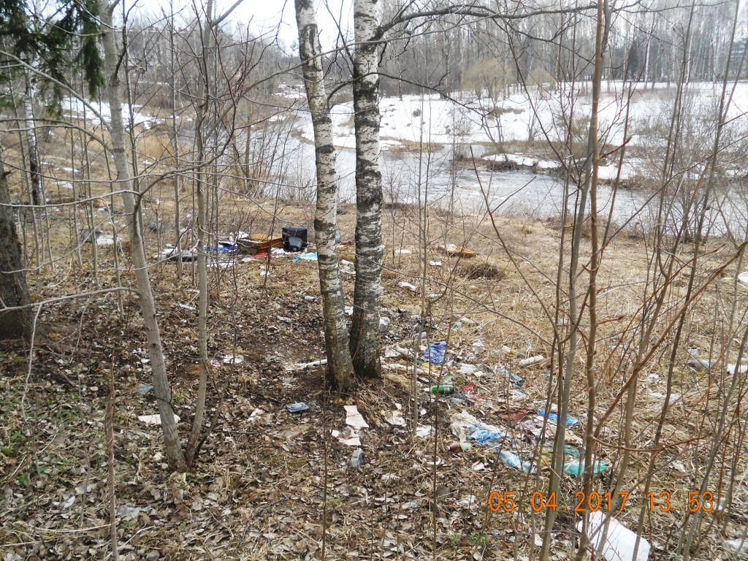 | 5 | Свалка ликвидирована за счет бюджетных средств 20.06.2017
2 | ГМ «Володарец» (с торца крайнего гаража, расположенного в 3-м ряду массива, с левой стороны центральной дороги) | 58.042915 с.ш.  38.920983 в.д. | 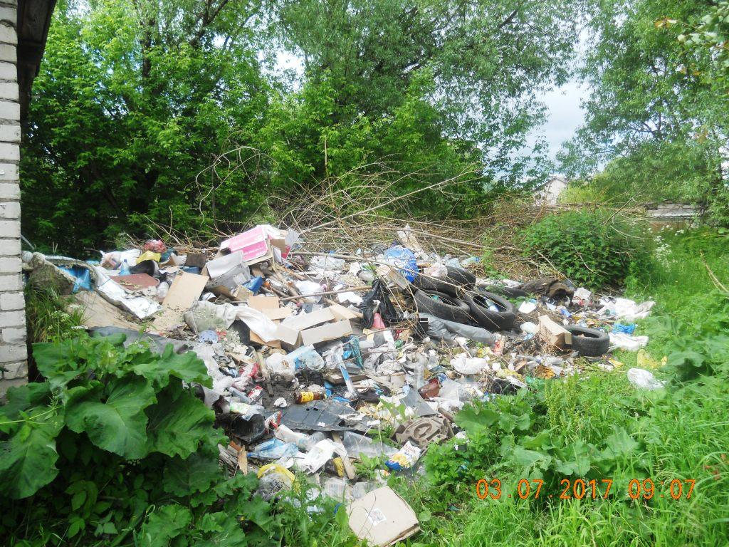 | 80 | Свалка ликвидирована за счет бюджетных средств 01.08.2017
3 | ул. Проектная (вдоль теплотрассы) | 58.090628 с.ш.  38.684776 в.д. | 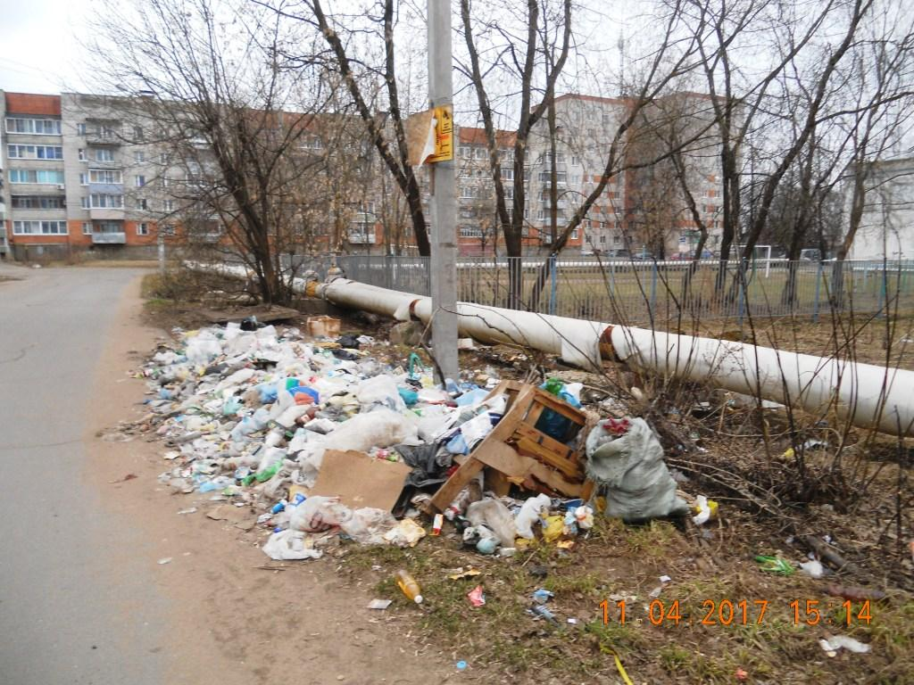 | 20 | Свалка ликвидирована за счет бюджетных средств 22.06.2017
4 | С правой стороны Переборского тракта (при движении в сторону Гражданского проспекта) в створе ул. Баррикадная | 58.059664 с.ш.  38.755929 в.д. | 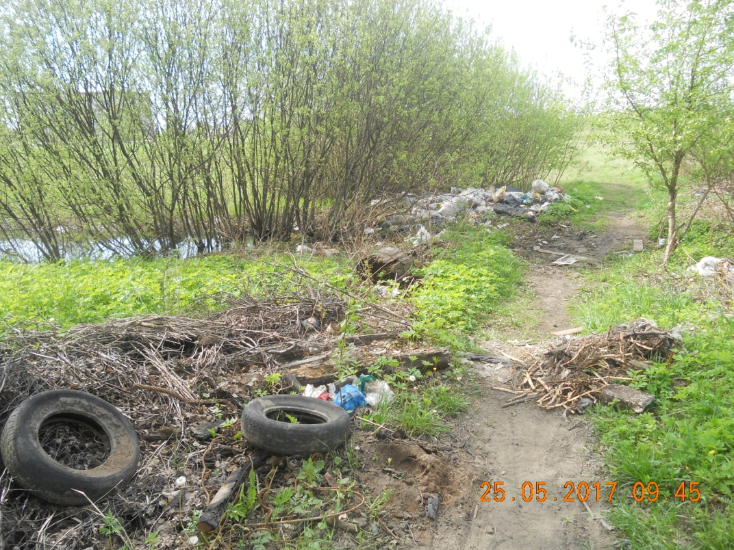 | 5 | Свалка ликвидирована за счет бюджетных средств 20.06.2017
5 | Гаражный массив на ул. 9 Мая (в промежутке где расположен шиномонтаж) | 58.048216 с.ш.  38.788796 в.д. | 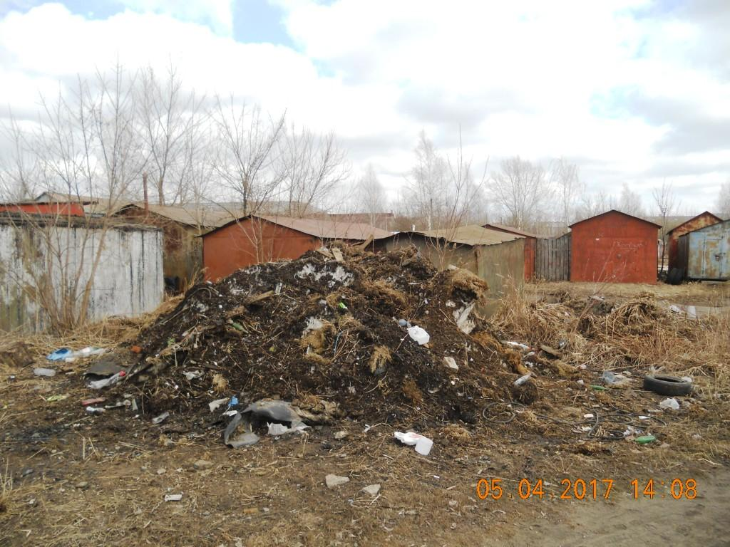 | 60 | Свалка ликвидирована за счет бюджетных средств 05.07.2017
6 | Начало первой дорожки у СНТ «Юбилейный» | 58.028957 с.ш.  38.963888 в.д. | 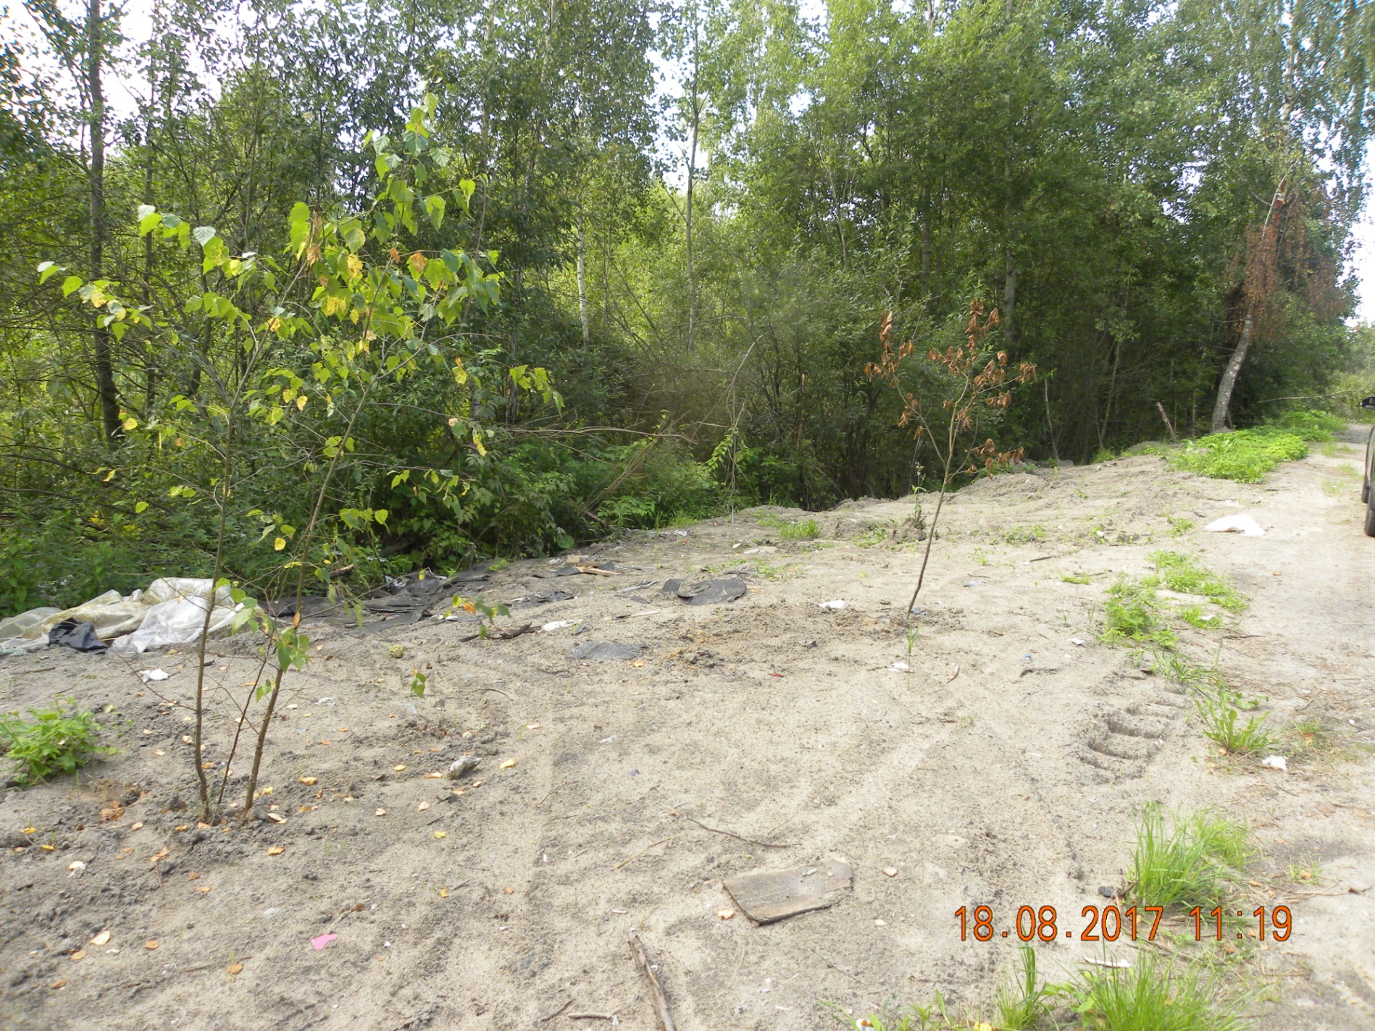 | 50 | Свалка ликвидирована за счет бюджетных средств 25.08.2017
7 | Конец первой дорожки у СНТ «Юбилейный» | 58.029018 с.ш.  38.962278 в.д. | 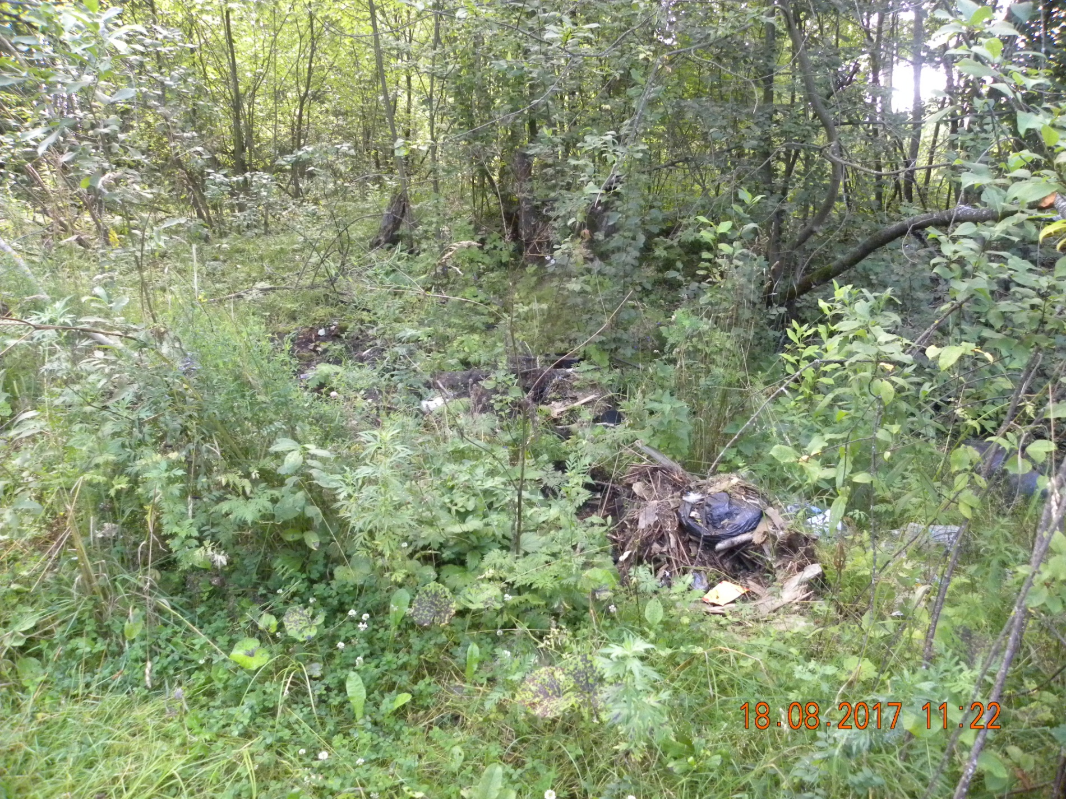 | 50 | Свалка ликвидирована за счет бюджетных средств 25.08.2017
8 | Начало второй дорожки у СНТ «Юбилейный» | 58.029314 с.ш.  38.964102 в.д. | 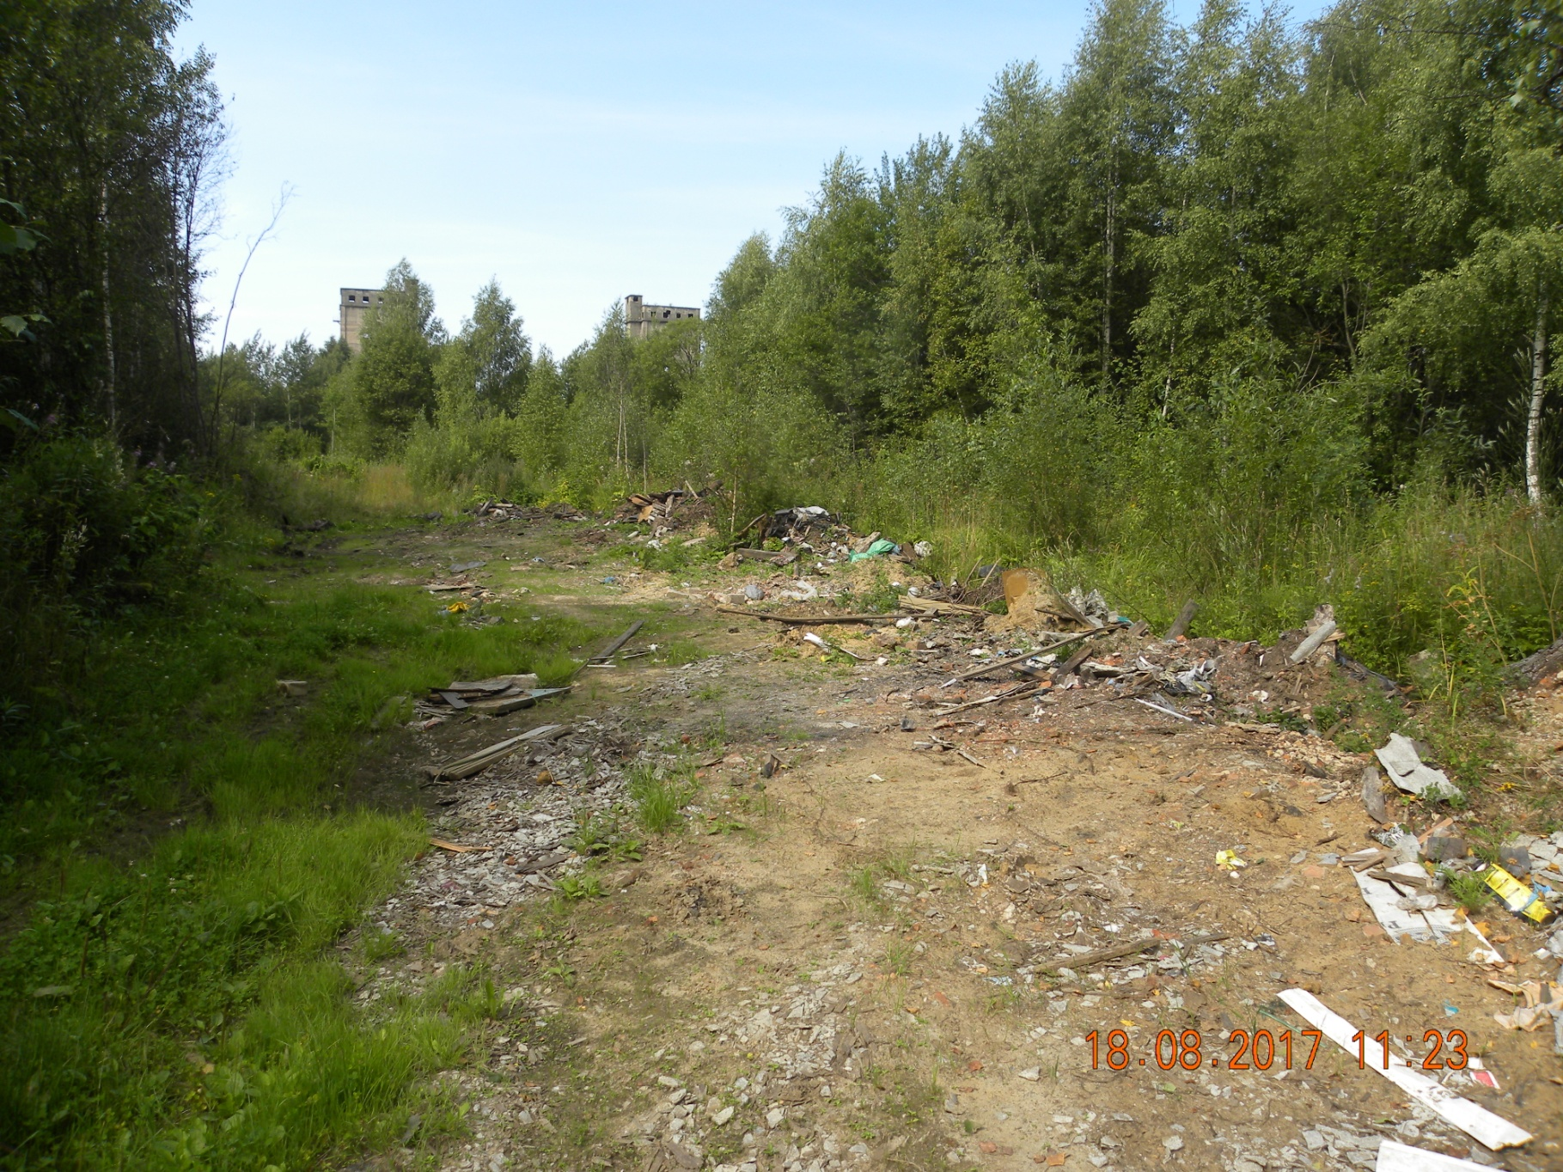 | 30 | Свалка ликвидирована за счет бюджетных средств 25.08.2017
9 | Конец второй дорожки у СНТ «Юбилейный» | 58.029392 с.ш.  38.961937 в.д. | 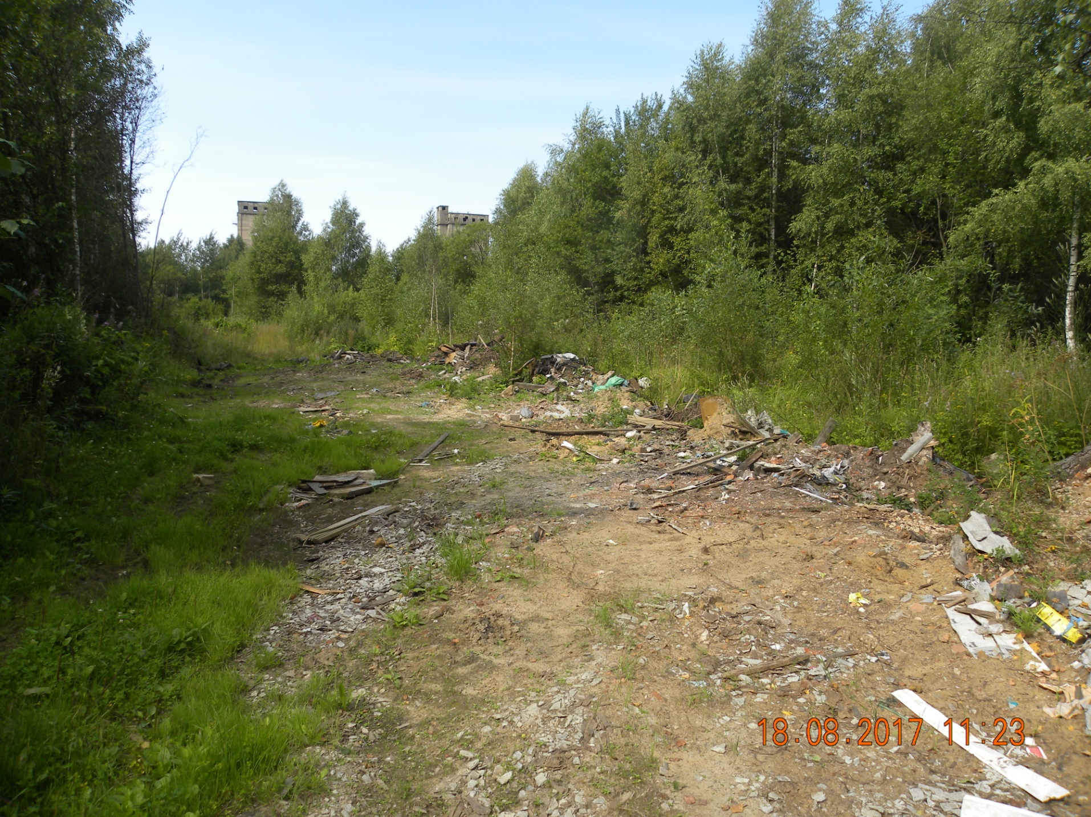 | 30 | Свалка ликвидирована за счет бюджетных средств 25.08.2017
10 | Начало третьей дорожки у СНТ «Юбилейный» | 58.030115 с.ш.  38.964072 в.д. | 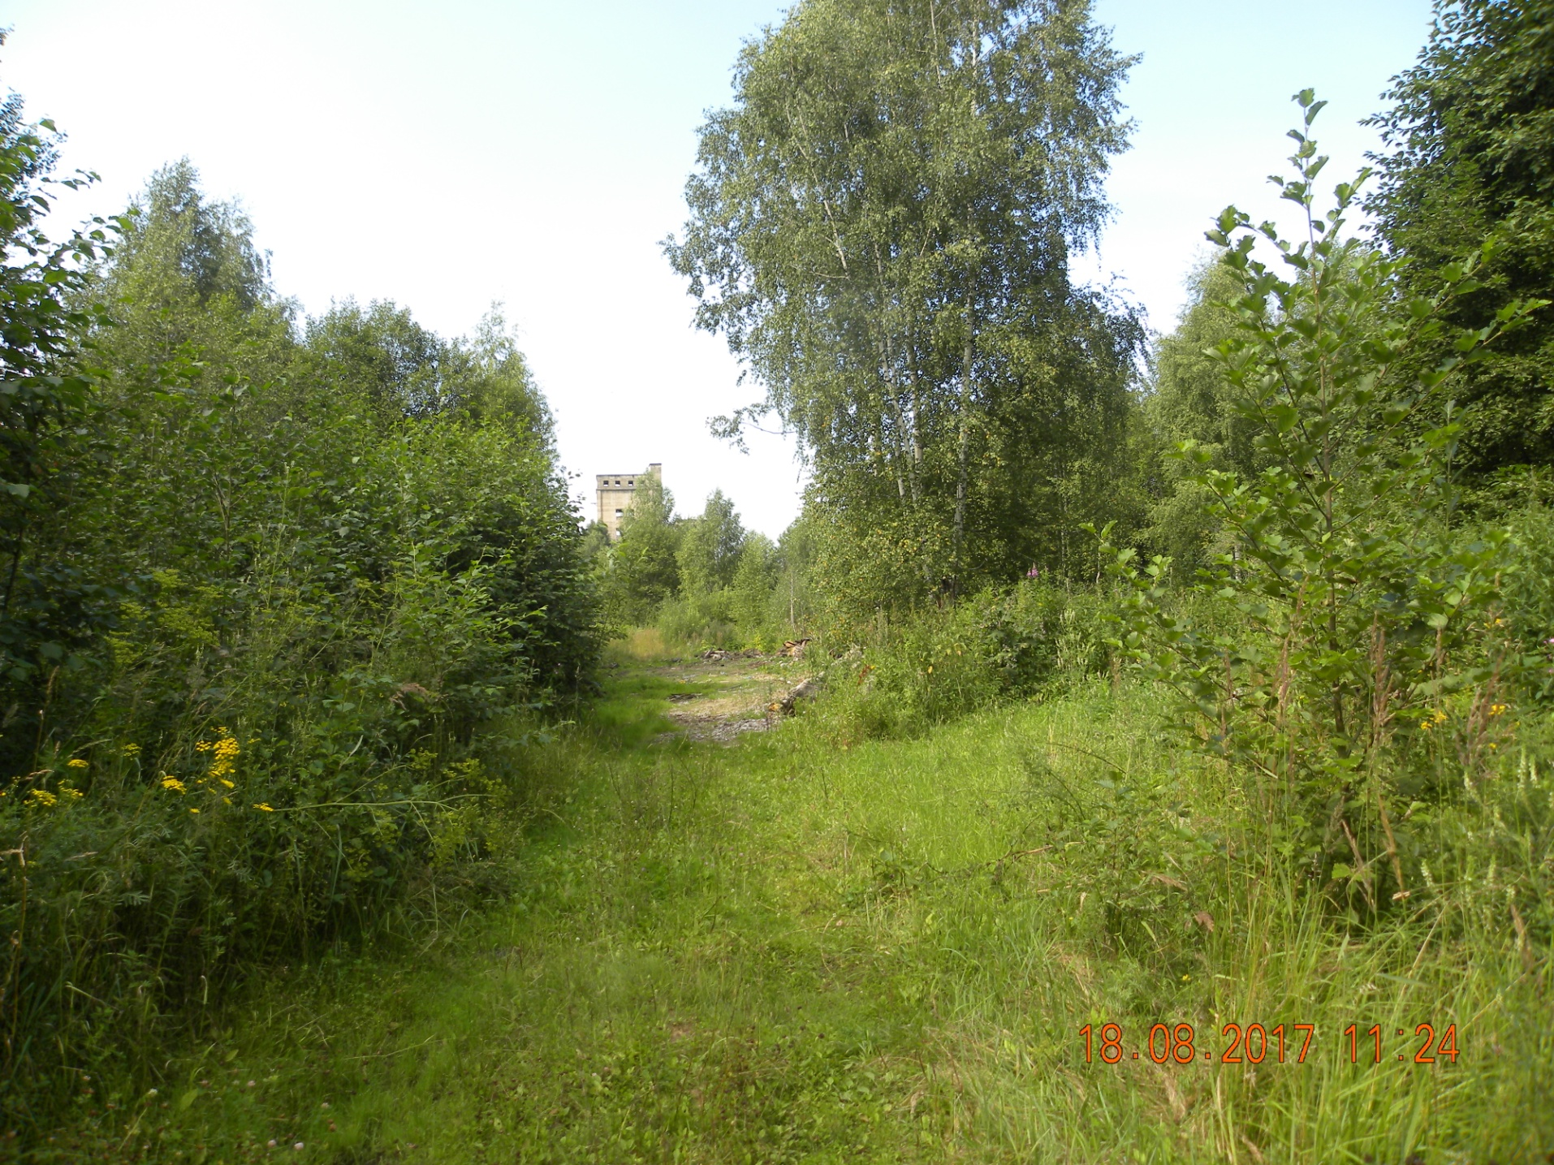 | 20 | Свалка ликвидирована за счет бюджетных средств 25.08.2017
11 | Конец дороги, идущей вдоль СНТ «Юбилейный» | 58.031505 с.ш.  38.964113 в.д. | 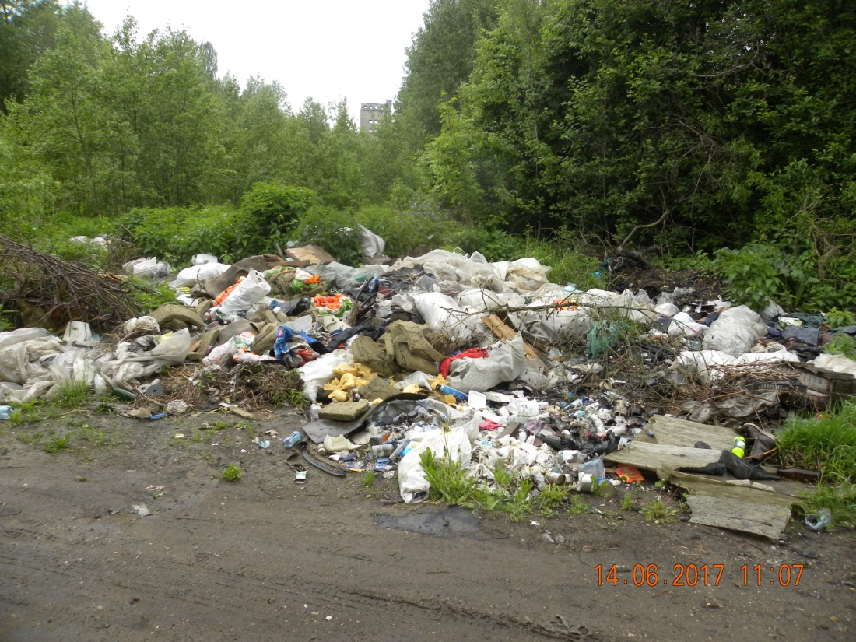 | 60 | Свалка ликвидирована за счет бюджетных средств 19.07.2017
12 | Территория, прилегающая к юго-западной стороне СНТ «Восход» (напротив земельного участка № 255) | 58.023467 с.ш.  38.837199 в.д. | 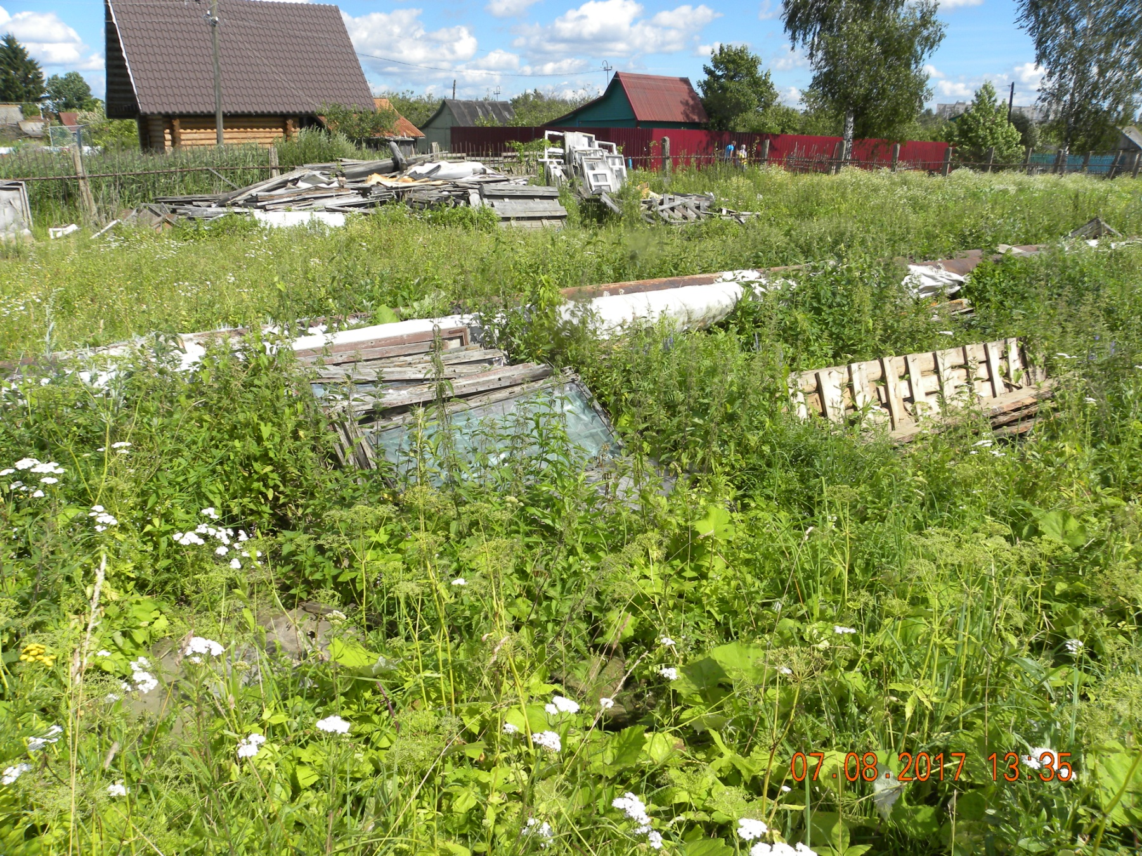 | 30 | Свалки ликвидирована силами МУП «Теплоэнерго», МУП «Водоканал», ОАО «Горэлектросеть» в рамках Всероссийского экологического субботника «Зеленая Россия» в период с 02.09.2017 до 30.09.2017
13 | Территория, прилегающая к юго-западной стороне СНТ «Восход» (около  надземной  теплотрассы напротив земельного участка № 255) | 58.023381 с.ш.  38.836974 в.д. | 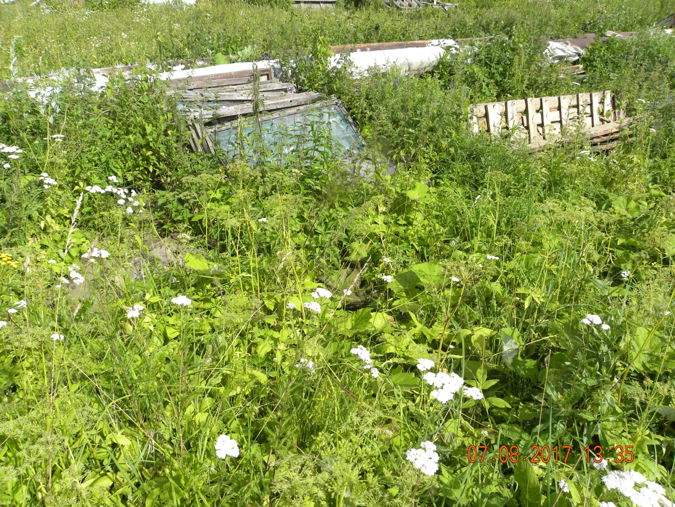 | 5 | Свалка ликвидирована силами департамента ЖКХ, транспорта и связи Администрации городского округа город Рыбинск в рамках Всероссийского экологического субботника «Зеленая Россия» в период с 02.09.2017 до 30.09.2017
14 | Территория, прилегающая к юго-западной стороне СНТ «Восход» (около надземной теплотрассы напротив земельного участка № 346) | 58.023669 с.ш.  38.836497 в.д. | 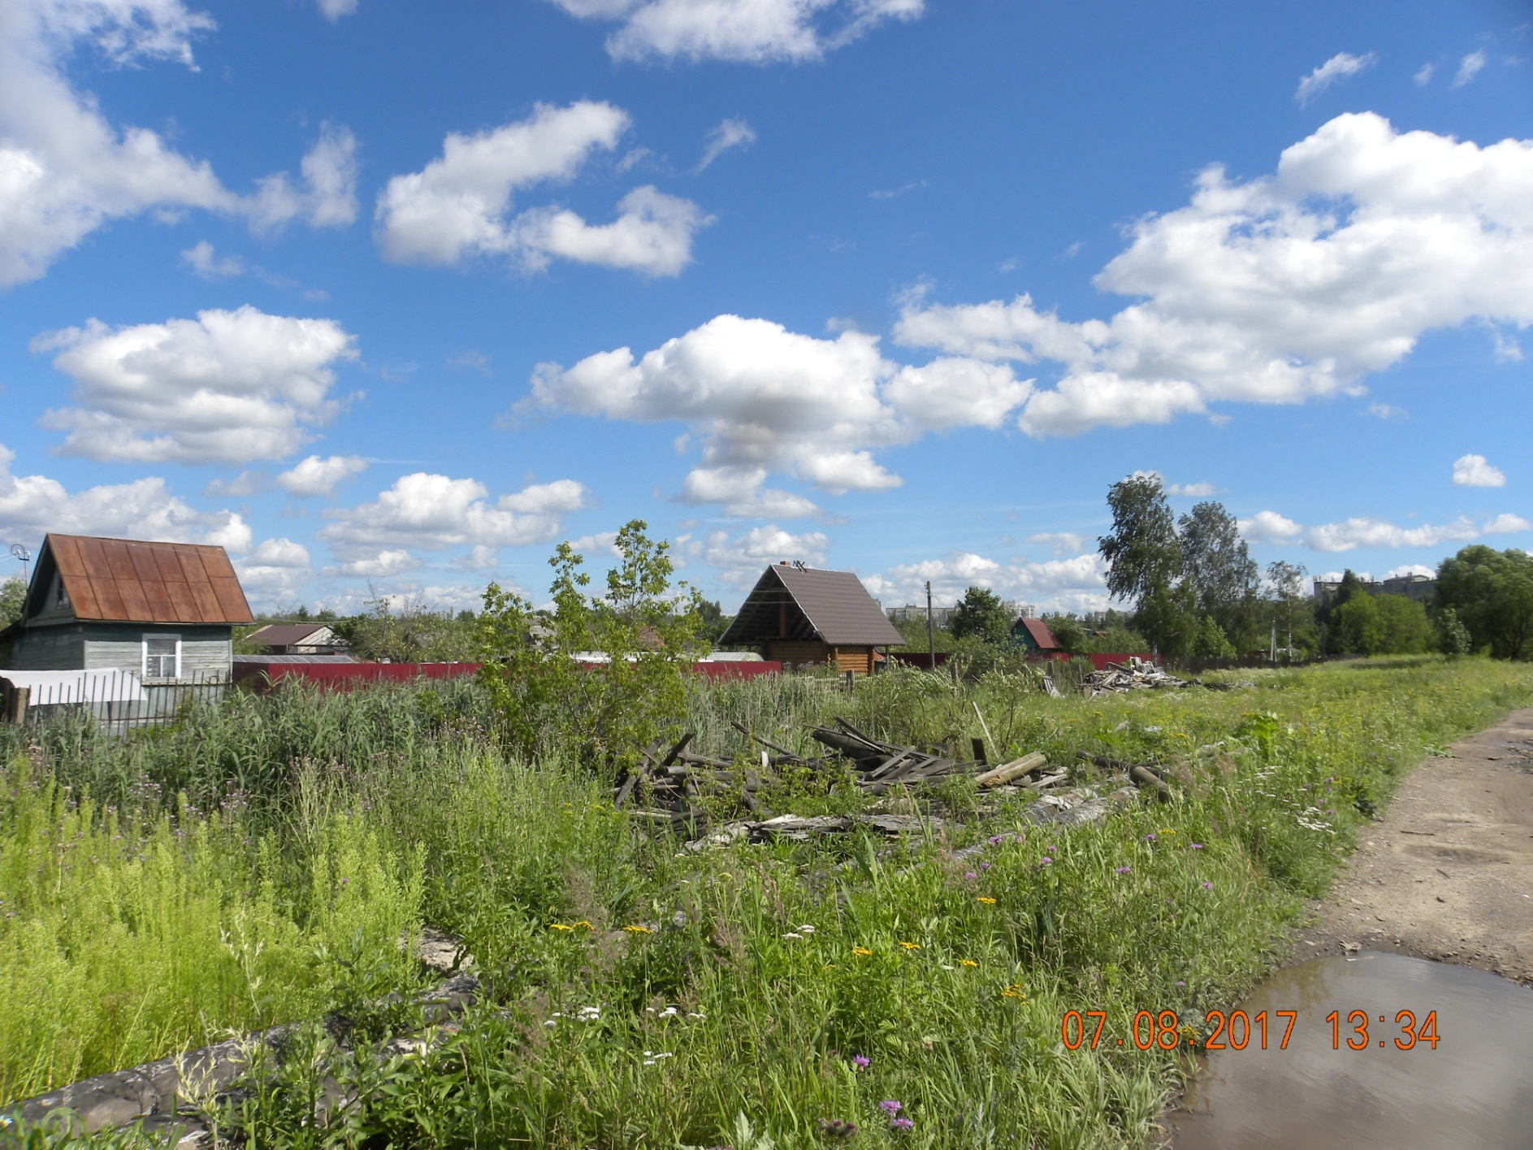 | 10 | Свалка ликвидирована силами ОАО «ПАТП № 1», МБУ «Специализированная служба по вопросам похоронного дела», МУП «Информационно-расчетный центр» в рамках Всероссийского экологического субботника «Зеленая Россия» в период с 02.09.2017 до 30.09.2017
15 | Правая сторона грунтовой дороги, идущей от ул. Софийская к бывшему предприятию «Призма» с юго-западной стороны от СНТ «Восход» | 58.024023 с.ш.  38.835071 в.д. | 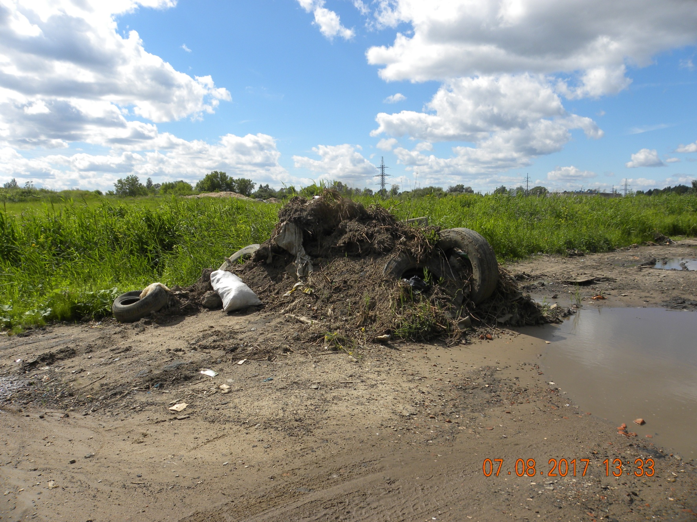 | 7 | Свалка ликвидирована силами МУП «Автопредприятие по уборке города», МБУ «Управление городского хозяйства» в рамках Всероссийского экологического субботника «Зеленая Россия» в период с 02.09.2017 до 30.09.2017
16 | Правая сторона грунтовой дороги, идущей от ул. Софийская к бывшему предприятию «Призма» с юго-западной стороны от СНТ «Восход» | 58.023431 с.ш.  38.836166 в.д. | 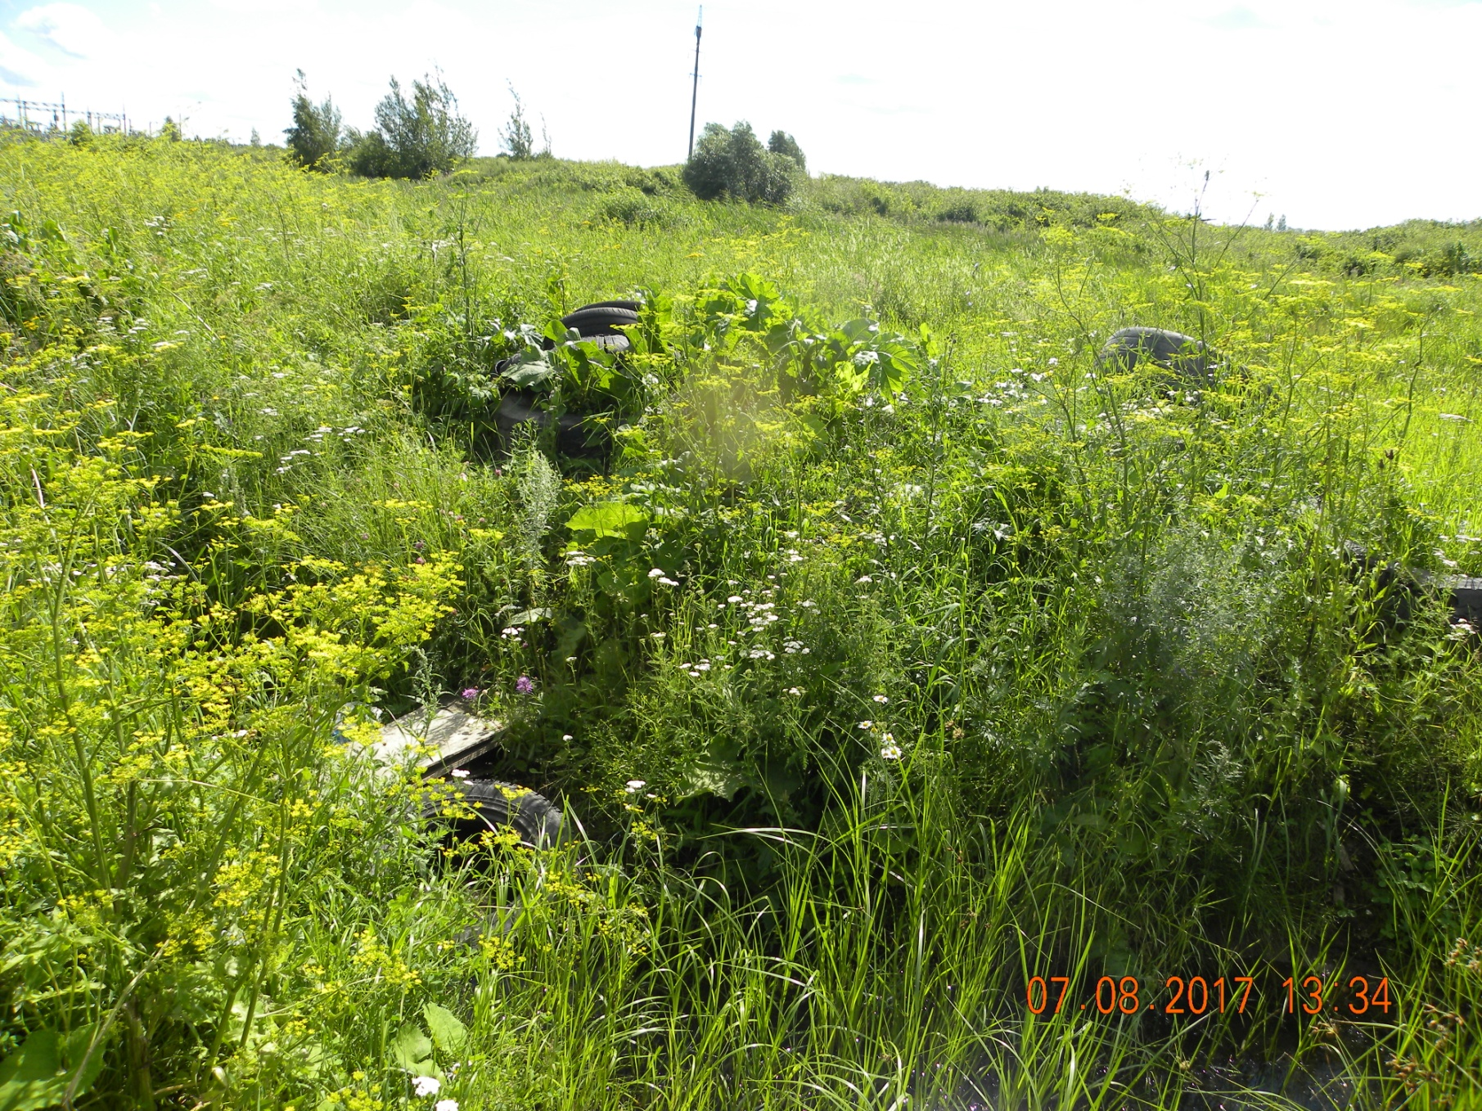 | 70 | Свалка ликвидирована силами МУП «Дорожно-эксплуатационное строительство» в рамках Всероссийского экологического субботника «Зеленая Россия» в период с 02.09.2017 до 30.09.2017
17 | Правая сторона грунтовой дороги, идущей от ул. Софийская к бывшему предприятию «Призма» с юго-западной стороны от СНТ «Восход» (в конце дороги у гаражей) | 58.022733 с.ш.  38.837614 в.д. | 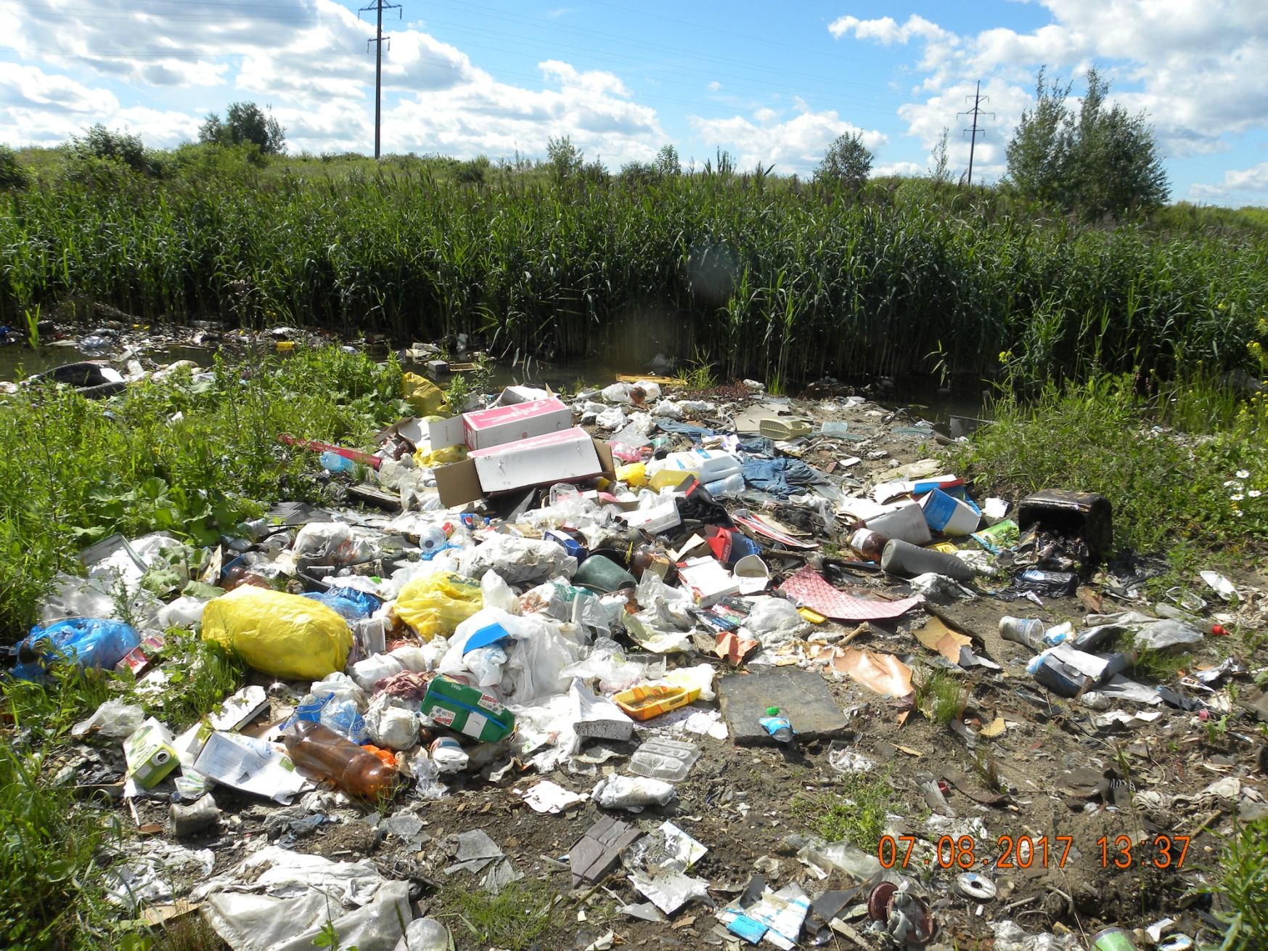 | 10 | Свалка ликвидирована силами МКУ «Жилкомцентр» в рамках Всероссийского экологического субботника «Зеленая Россия» в период с 02.09.2017 до 30.09.2017
18 | Грунтовая дорога, примыкающая к Окружной дороге (в районе Южного кладбища) | 58.011057 с.ш.  38.842869 в.д. | 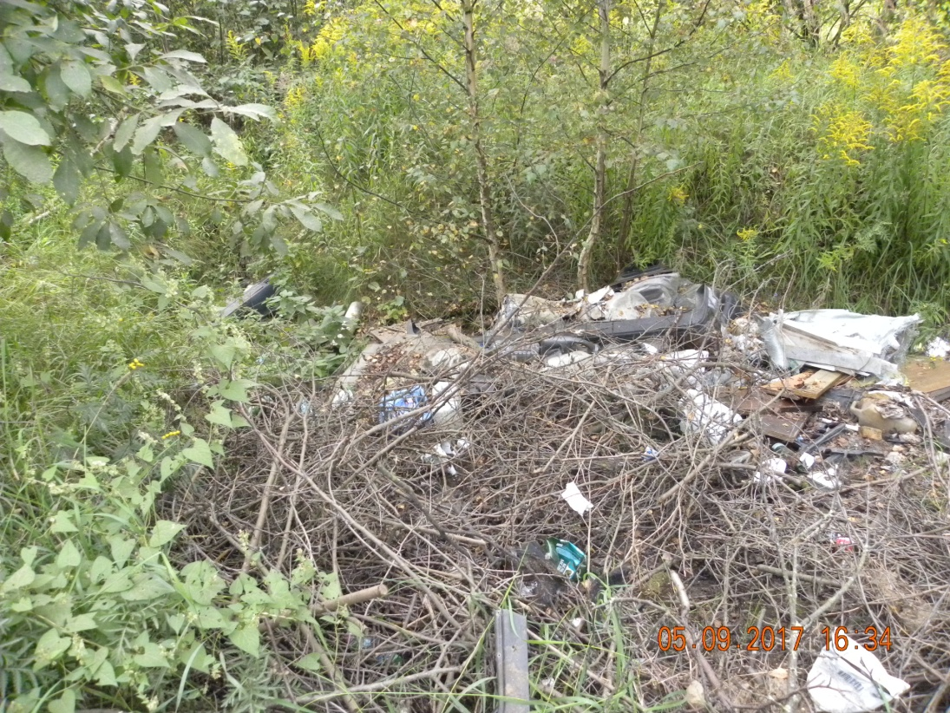 | 5 | Свалка ликвидирована силами отдела по охране окружающей среды Администрации городского округа город Рыбинск и МАУ «Молодежный центр «Максимум» в рамках Всероссийского экологического субботника «Зеленая Россия» в период с 02.09.2017 до 30.09.2017

